**JARDIN DE NIÑOS ELIA EMMA BADILLO MENDOZA**

**DEL 14 AL 28 DE MAYO 2021 1°”A”**

|  |  |  |  |  |
| --- | --- | --- | --- | --- |
| Lunes 20 | Martes 21 | Miércoles 22 | Jueves 23 | Viernes 24 |
| **Investigando plantas**  Investigar si las plantas necesitan agua y luz.  Buscar una planta pequeña, colocarle agua, meterla en un estante o mueble con un pequeño orificio para que le entre luz.  Abrir las puertas cada día, regarlas y volver a cerrar.  Platicar que crees que pasara.  Después de unos días observa que sucedió | **Valor de las monedas**  Observan monedas de diferente valor ($1, $2, $5 y $10).  Escucha la historia de Lucia  Lucía va a la tienda a comprar un refresco que cuesta $12, unas papas que cuestan $10, un dulce que cuesta $3 , una dona que cuesta $5 y una galleta que cuesta $6.  Recorta las monedas del **anexo1**  Y en la hoja de trabajo del **anexo 2** pega las monedas con las que pagara Lucia en la tienda. | **Mis emociones**  Responde cuestionamientos  ¿Conoces las emociones? ¿Cuál emoción conoces? ¿Alguna vez has estado feliz o triste? ¿Cuándo te has sentido triste? ¿Cuándo te sientes enojado? ¿Cuándo te sientes feliz?  Escucha el cuento "el monstruo de colores".  Presentar a los monstruos de colores y la emoción que representa cada uno de ellos (tristeza, alegría, enojo, miedo, calma y amor).  Con plastilina realizaremos los monstruos que observamos en el cuento.  ¿De que color representamos el enojo, tristeza, etc...) | **Cocinando en familia**  investiga lo que es una receta  ¿Para qué se utiliza las recetas? ¿Has hecho una receta?  Realiza la receta "Pastelillo de chocolate" **anexo 3**  Toma fotos del procedimiento y comiendo tu rico postre | **CTE** |

Exploración y Comprensión del Mundo Natural y Social: Experimenta con objetos y materiales para poner a prueba ideas y supuestos.

Pensamiento matemático: Identifica algunas relaciones de equivalencia entre monedas de $1, $2,$5 y $10 en situaciones reales o ficticias de compra y venta.

Lenguaje y comunicación: Interpreta instructivos, cartas, recados y señalamientos

Educación socioemocional: Reconoce y nombra situaciones que le generan alegría, seguridad, tristeza, miedo o enojo, y expresa lo que siente.

**ANEXO 1**



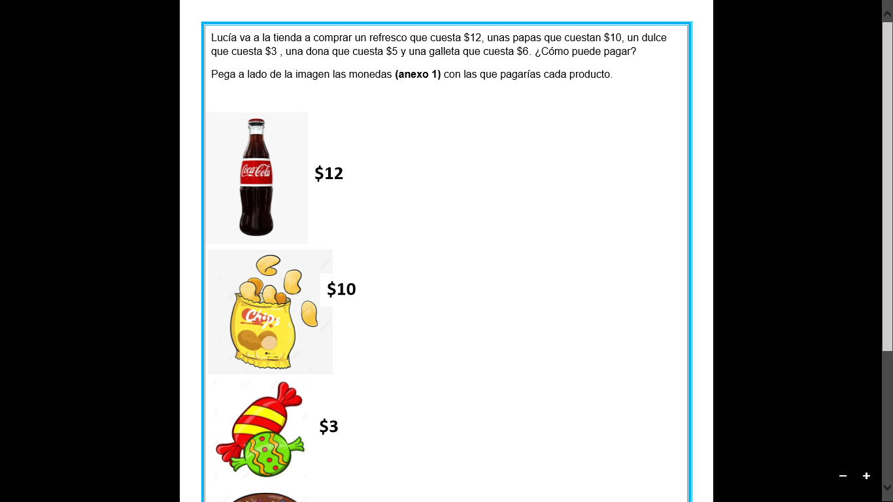**ANEXO 2**

**ANEXO 3**



**“PASTELILLO DE CHOCOLATE”**

**INGREDIENTES:**

* **1 huevo**
* **3 cucharadas de harina**
* **3 cucharadas de chocolate en polvo**
* **1 cucharada de aceite**
* **2 cucharadas de leche**
* **3 cucharadas de azúcar**

**PROCEDIMIENTO:**

* **Mezclar todos los ingredientes**
* **Meter al microondas**
* **Y por último ¡Disfruta!**

**Link del cuento monstruo de colores**

* <https://patronat.es/wp-content/uploads/2020/03/El-monstruo-de-colores-Anna-Llenas.pdf-%C2%B7-versi%C3%B3n-1.pdf>